ASSOCIATION DE SAUVEGARDE ET DE VALORISATION DU PATRIMOINE EN VAL DE SIENNE
PROCES-VERBAL DE L’ASSEMBLEE GENERALE DU SAMEDI 8 FEVRIER 2020
VILLEDIEU-LES POËLES-ROUFFIGNY
10H SALLE DES ASSOCIATIONS

Nombre de présents ; 20
Excusés, MM :
Dominique Zalinski ; François Valdelièvre ; Noëlle Lenourry ; Roger Lenourry ; Edgar Leblanc, Mireille Dulin ; Maryse Haupais

Pouvoirs attribués, MM :
Dominique Zalinski ; François Valdelièvre ; Jean Cadet ; Josiane Haupais ; Pierre Lechevallier ; Roger Lenourry, Noëlle Lenourry ; Claudine Huet ; Edgar Leblanc ; Michel Roussel ; Mireille Dulin
Ce qui fait : 31 personnes en capacité de voter.
Ordre du jour :
- Rapport moral de l’exercice 2019, validation par les adhérents ;
- Rapport financier de l’exercice 2019, validation par les adhérents ;
- Appels à candidatures pour le Conseil d’administration ;
- Elections de nouveaux administrateurs ;
- Décisions à prendre pour une association plus efficace ? Révision des statuts ? Si oui prévoir une AG extraordinaire à une date ultérieure, après les élections ;
- Programme 2020 ;
- Questions diverses : toute question doit être adressée par écrit au président (16/01/2020).

Rapport moral : activités de l’année 2019

Adhésion à l’association :
Nombre d’adhérents à jour de leur cotisation 2020 : 43
Montant de l’adhésion : 10€
Le président remercie les membres présents et tous ceux qui nous soutiennent.

Les adhésions à des fédérations ou associations locales :
Sites et Monuments (ancienne SPPEF) ;
Fédération normande pour la sauvegarde des cimetières et du patrimoine funéraire;
AAPM (association des acteurs du patrimoine de la Manche) ;
Le président propose que nous adhérions à l’Association Régionale des Amis des Moulins de Basse-Normandie (ARAM Basse-Normandie) qui devient l’Association Rivières et Acteurs pour les Moulins de Basse-Normandie et d’Ille-et-Vilaine (ARAM BN & 35) « Défense et sauvegarde du patrimoine ».
Le président préfèrerait cette association à l’association nationale.
Le président met aux voix, le principe d’adhésion réciproque afin de se soutenir les uns, les autres.
Le principe d’adhésion réciproque est adopté à l’unanimité

Randonnées mensuelles en Val de Sienne :
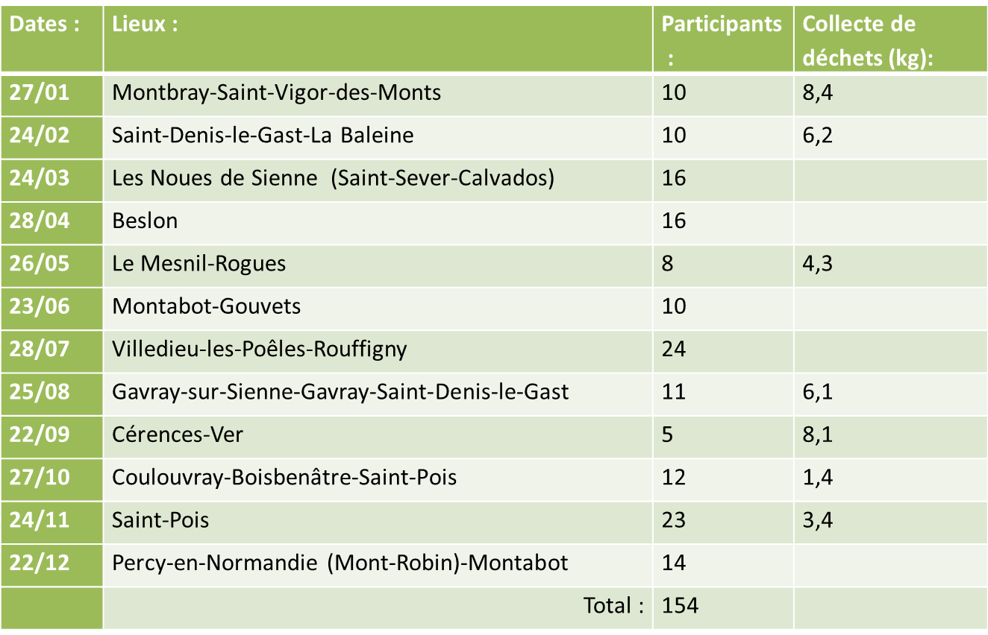

Etude du tableau
Le président fait remarquer que les randonnées ne sont pas que des randonnées. Elles ont un caractère citoyen car les déchets de toutes sortes sont ramassés. Il ne s’agit pas de dénigrer des municipalités mais de provoquer une réaction citoyenne. Les mois où aucun déchet n’a été ramassé correspondent aux mois où les sacs ont été oubliés.
Il y a peu de randonneurs mais l’essentiel est que ces randonnées existent.

Appels à projets dans le Val de Sienne:
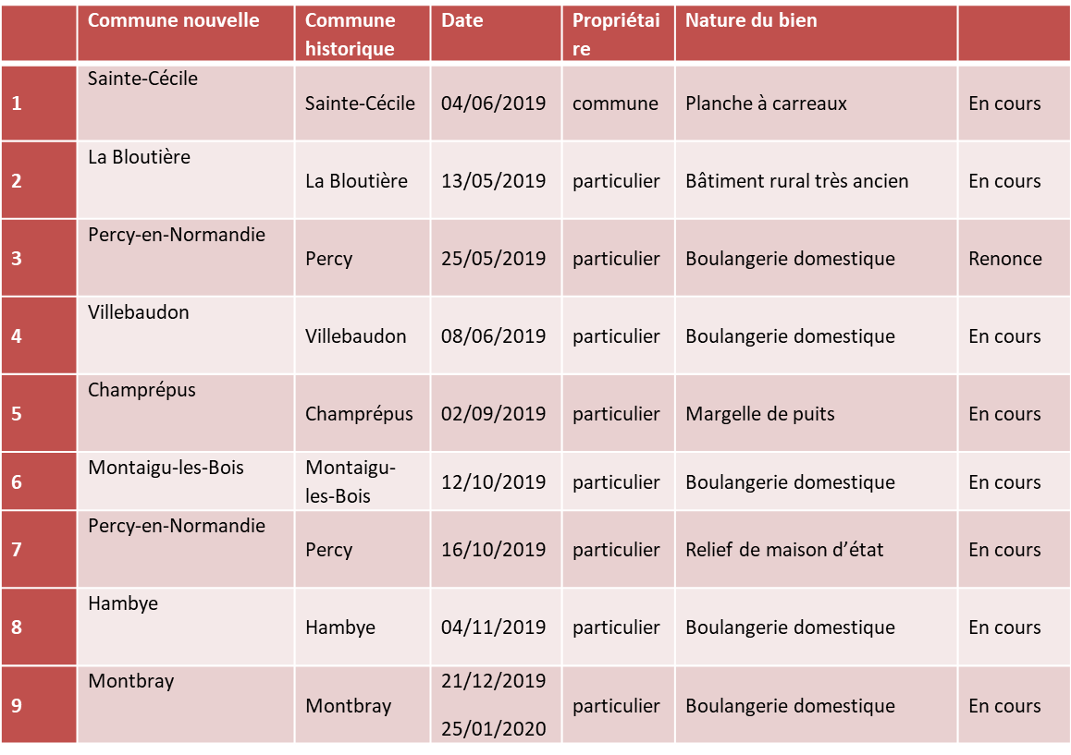
Les demandeurs cherchent des aides particulières ou espèrent que leur dossier sera présenté à la commission technique départementale qui se réunit 2 fois par an.

Rencontres des Acteurs du Patrimoine de la Manche : 28-30/06/2019
Rencontres des acteurs du patrimoine de la Manche: Une permanence a été assurée au nom du Val de Sienne et de la Fédération Normande pour la Sauvegarde des Cimetières et du Patrimoine Funéraire. Une exposition concrétisait nos actions sur les appels à projet et les cimetières. Les bannières peuvent circuler mais aucune demande n’a été faite.
Par souci d’économie, nous étions à l’intérieur du haras, dans un box mais c’est vraiment trop étroit. Pour l’an prochain, nous demanderons à être à l’extérieur sous une tente.
Notre stand a reçu beaucoup de visites dont celle des élus départementaux attirés par l’insolite du sujet : le patrimoine funéraire. L’association de Saint Cécile s’est également arrêtée et Notre président a réintégré le CA de l’association de sainte Cécile.

Printemps des cimetières : 18-19/05/2019
Quatre sites retenus en deux visites : Saultchevreuil et Saint-Pierre-du-Tronchet à Villedieu et le lendemain : Percy et Le Mesnil-Hue. En tout : 17 participants. C’est peu mais le temps était moyen. Ceci explique peut-être cela.

Nuits des églises 2019 (2-5/07/2019):
Bonne participation avec un public fidèle pour la découverte des églises de Rouffigny, Chérencé-le-Héron, Villedieu, La Trinité, Bourguenolles sur le thème de Marie. La manifestation est proposée par la paroisse de Villedieu sous l’égide de la Conférence des évêques de France. Nous jouons la carte du territoire.

Créations d’associations locales :
Deux soutiens à un projet d’association du patrimoine de Rouffigny (18/6/2019) et à la formation d’une association locale en faveur du patrimoine à Montaigu-les-Bois (4/10/2019).

Percy : inauguration du circuit de découverte urbaine le 11/09/2019.
La version raccourcie du circuit a été inaugurée. Ce circuit ne correspond pas à ce qui avait été initialement proposé à cause d’un projet « village patrimoine » qui ne s’est pas vu. Il sera indispensable de revoir ce circuit en intégrant comme cela été prévu à l’origine le chemin dit « de la mort ». Ce circuit dans sa version expurgée ne donne pas satisfaction au président. Mais comment le corriger faute de statut d’administrateur ? La demande a été faite à Manche Numérique.

Journées européennes du patrimoine :
Vendredi 20 et samedi 21 septembre 2019 pour Villedieu-intercom : 93 participants (Saint-Pois, La Chapelle-Cécelin, Percy) ;
Remarque : Lors de la préparation à ces journées, le président a trouvé dans la sacristie de La Chapelle Cécelin, le livre paroissial de Saint Cécile qui avait été cherché en vain précédemment.
Vendredi 20 septembre : château de Gratot avec les élèves de l’école publique de Hambye.

Salon international du patrimoine au Carrousel du Louvre à Paris (24-27/10/2019)
Le président a participé pendant deux des quatre journées. Il s’est présenté à Stéphane Bern et lui ait expliqué en quelques mots ce que nous faisions mais il n’y avait pas de dossier à lui transmettre.

Restaurations des églises de Beslon et du Guislain :
Il n’a pas été possible de proposer très concrètement des animations en faveur de ces deux édifices.
Apparemment, il semblerait que les municipalités ne sont pas vraiment intéressées mais le président insiste sur la nécessité de la solidarité.
Fondation du Patrimoine :
Le président a participé aux deux comités techniques se sont réunis : les 27/06 et 05/12/2019. Qu’y fait-on ?
On y étudie les dossiers des particuliers qui demandent à valoriser leur patrimoine sous réserve de conditions très strictes. Cela permet également de bénéficier de mesures fiscales.
Réunion SIAES (syndicat intercommunal d’aménagement et d’entretien de la Sienne) :
Un Comité de pilotage de l'étude des restaurations de la continuité écologique de la Sienne aux minoteries de la Foulerie et de Pont-Chignon, qui s'est tenu ce mardi 10 décembre 2019.
Si la passe à poisson n’a pas été possible à la Foulerie, c’est encore à étudier au Pont Chignon.

La voix du patrimoine de Sienne :
Le 151e numéro est en préparation.

Cimetières expérimentaux : Florisage
Il s’agit du verdissement des cimetières en général et des allées en particulier.
Pour la Manche, cimetières de Regnéville-sur-Mer (translaté) et Le Hommet-d’Arthenay, commune nouvelle de Pont-Hébert. Ils en existent d’autres dans trois départements normands à l’exception de l’Orne.
La valorisation des enclos paroissiaux :
La nouvelle politique du Conseil départemental de la Manche sur les enclos paroissiaux se met en place. Elle vise à coordonner les différentes compétences pour le bâti, les espaces paysagers, le zéro-phytosanitaire, les cimetières. Je suis intervenu sur plusieurs sites dans le département : Moon-sur-Elle ; Mesnil-Rouxelin (Le) ; Champcervon, Les Chambres, commune nouvelle du Grippon ; Saint-Germain-de-Varreville ; Saint-Martin-d’Aubigny ; Ozeville ; Champs-de-Losque, (Les), commune nouvelle de Remilly-les-Marais.
Sites en gestation : Gavray-sur-Sienne (Gavray, Sourdeval-les-Bois, Le Mesnil-Amand, Le Mesnil-Hue, le Mesnil-Bonant, Le Mesnil-Rogues) ; Ver ; Maupertuis ; Montaigu-les-Bois... Il est attribué, par exemple 100€ par habitant et cela concerne en un dossier global comprenant les églises, les cimetières, les monuments funéraires.

Pupitres à mettre dans les cimetières :
Le président projette une vue du pupitre posé à Champrépus.
Celui de Montbray doit être posé avant les élections de mars.

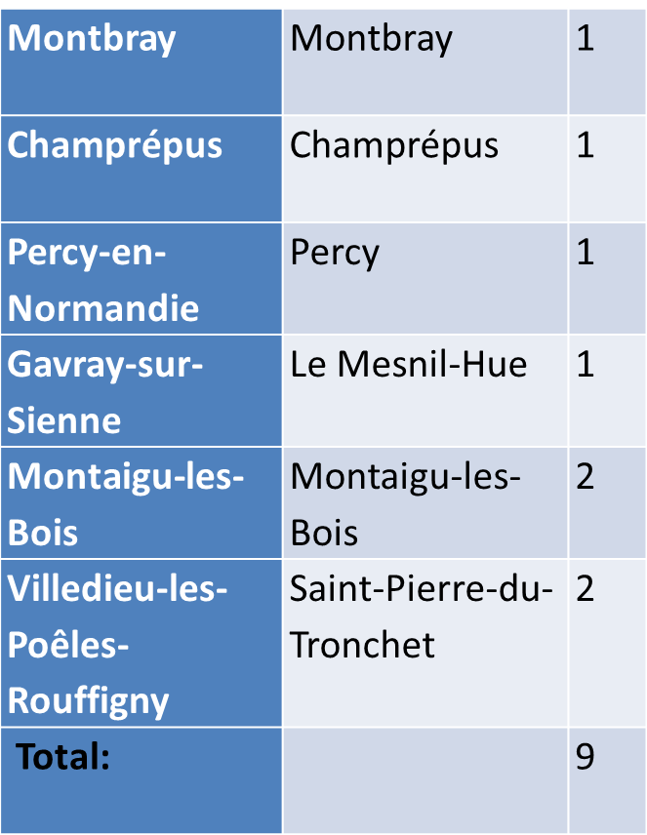

Vote de l’assemblée générale
Le rapport moral est adopté à l’unanimité

Rapport financier, par Colette Mondin, trésorière

Subventions exercice 2019 des intercommunalités :
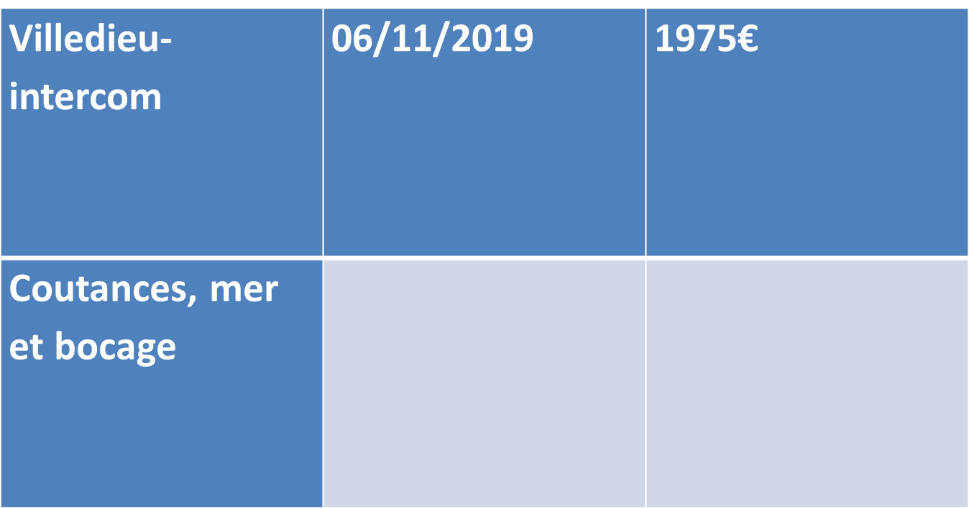
Pour Coutances, le dossier de demande avait été envoyé trop tard mais par ailleurs, il n’y avait même pas eu d’accusé de réception.
Pour 2020, il a été envoyé dans les temps et l’accusé de réception reçu.
Daniel Macé, présent à l’AG, informe que la subvention 2020 de Villedieu-Intercom a été votée.
Plusieurs municipalités se sont montrées solidaires des actions de l’association.
Que l’ensemble des élus attributaires de ces subventions soient remerciés pour leurs efforts.

Bilan de l’année écoulée :
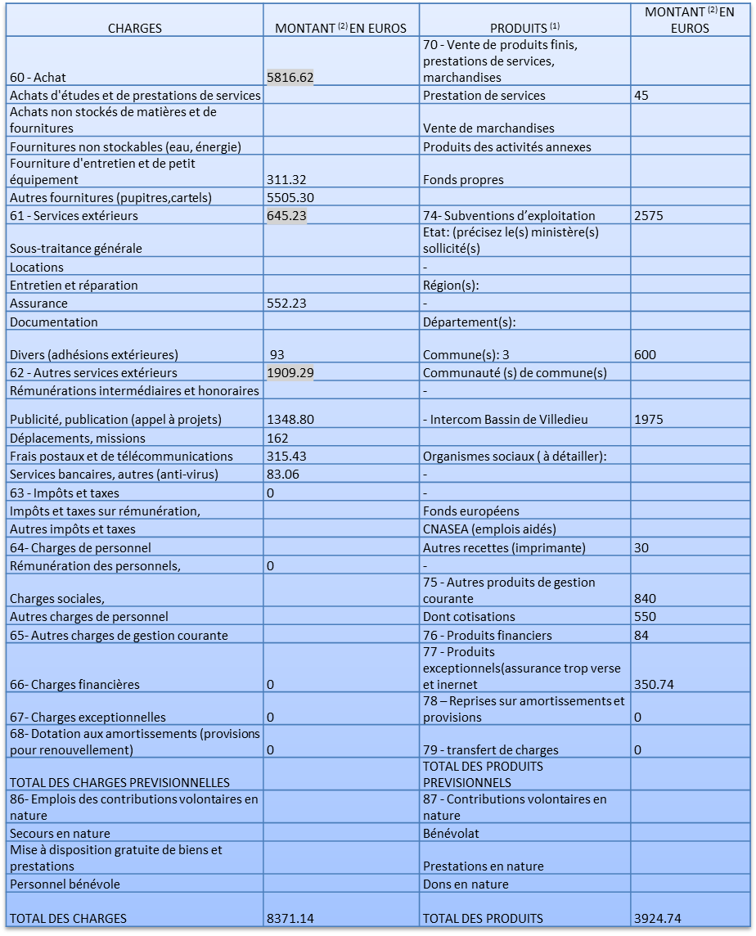

Bilan situation bancaire à la clôture de l’exercice 2019 :
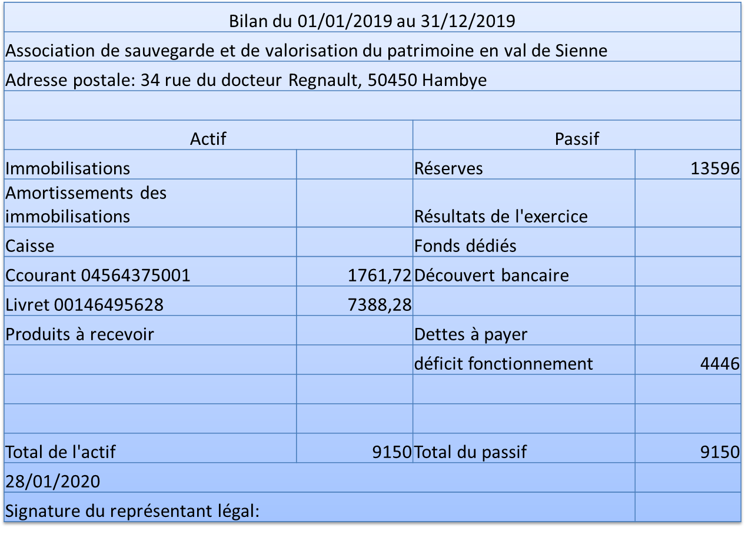

Compte de résultat et bilan exercice 2019 (situation en caisse) :
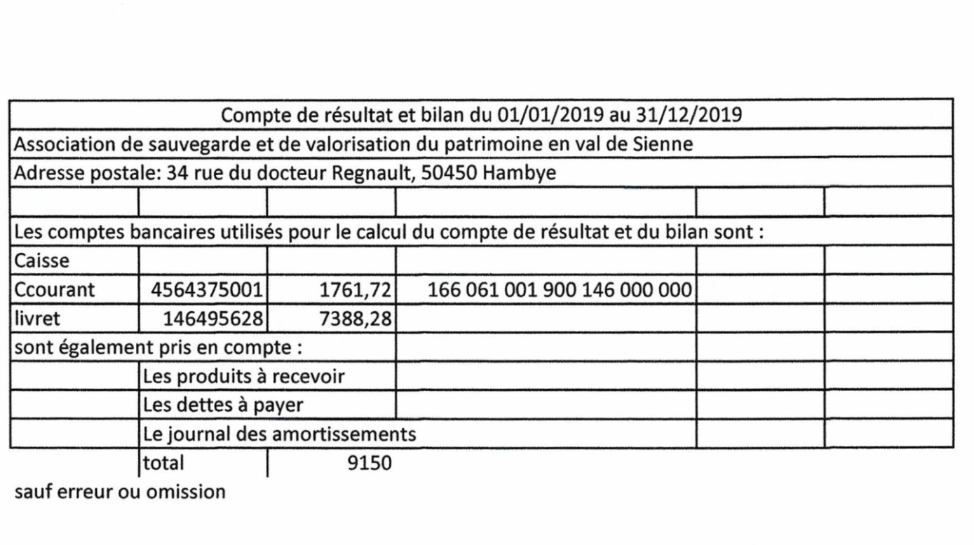

Site internet :
L’association gère son site internet 1 & 1 Ionos. Cette société en raison d’actions de commercialisation depuis sa fusion avec la société « Ionos » a automatiquent fait basculer les coûts. Suivant le principe de « Qui ne répond pas est consentant » l’association a dû régler des sommes qui ne correspondaient pas à nos besoins. Le président a dû tout revoir avec eux et ça s’est arrangé. Cependant, il faut rester vigilant
Les administrateurs de la Fédération Normande que nous hébergeons ont décidé d’être autonomes avec leur propre site lors de l’assemblée générale du 7 décembre dernier. En conséquence, un site basic nous conviendra.

Vote de l’assemblée générale
Le rapport financier est adopté à l’unanimité

Le Conseil d’administration de l’association

Les 21 administrateurs, par ordre alphabétique :
Anterroches (Philippe) d’ ; Bas (Philippe) ; Bidot (Jacky) ; Bisson (Jean-Claude) ; Brionne (Jacky) ; Cueff (Marie-Thérèse) ; Daireaux (Luc) ; Gosselin (Christian) ; Hédouin (Maryse) ; Hélaine (Daniel) ; Heurtaux (Jean-Claude) ; Le Cam (Fabien) abbé ; Lechevallier (Pierre) ; Lemoine (Martine) ; Macé (Daniel) ; Mondin (Colette) ; Montigny (Michel) ; Prudhomme (Catherine) ; Tchimbila (Bruno) abbé ; Valdelièvre (François) ; Varin (Charly) ; Zalinski (Dominique).
Echéances des mandats des bénévoles :
Marie-Thérèse Cuëff et Christian Gosselin qui acceptent de se représenter
Le président projette l’article 6 de nos statuts :
« Article 6 :
L’association est dirigée par le Conseil d’Administration composé de personnes candidates, choisies ou déléguées par les différentes catégories de membres dont se compose l’assemblée, à savoir :
Membres de droits :
- les conseillers généraux des cantons représentés ;
- les présidents des communautés de communes du secteur représenté ou son délégué ;
- un délégué de chacune des communautés de communes ou son suppléant ;
- un membre pour représenter les communes indépendantes ou son délégué ;
- un représentant de l’Eglise Réformée ou son délégué ;
- un représentant de l’Eglise Catholique ou son délégué.
Membres élus …….. »
Le système est beaucoup trop complexe car il y a un trop grand nombre de membres de droit. Il va falloir faire une simplification et pour cela convoquer une assemblée extraordinaire pour pouvoir modifier les statuts.
Il faut attendre les élections de mars avant d’organiser cette assemblée générale extraordinaire.

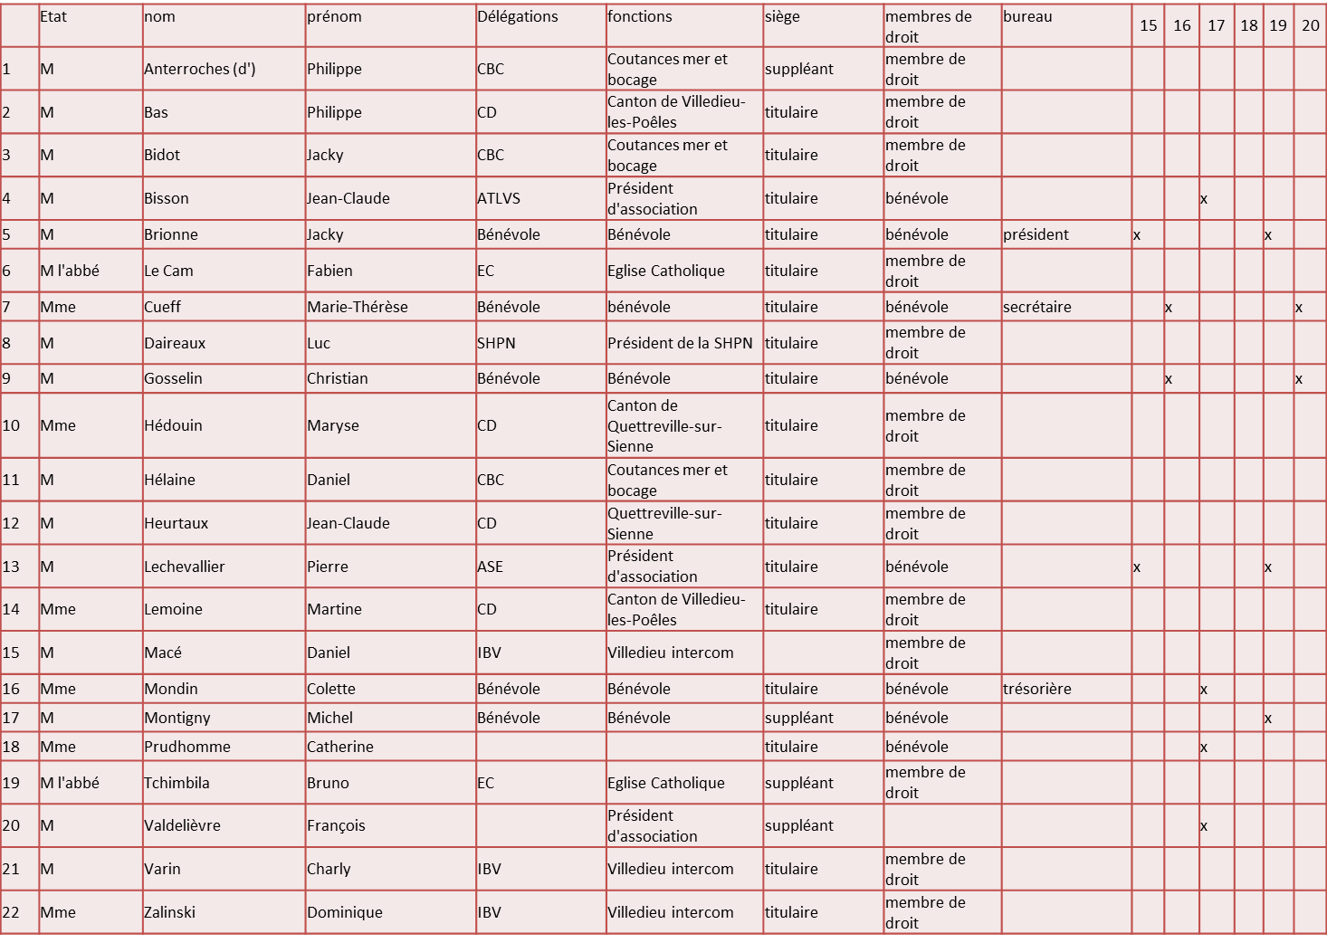
Appel à candidatures :
Enregistrement des nouveaux candidats au Conseil d’administration :
Seul, Alain Gosselin est candidat.

Election des membres du Conseil d’administration :
Résultats du vote : Les trois candidats sont élus à l’unanimité.
Le CERFA correspondant au renouvellement des membres du Conseil d’administration sera rempli lors du prochain CA.
Activités pour l’année 2020 (non soumis au vote)

Calendrier des randonnées mensuelles 2020 :
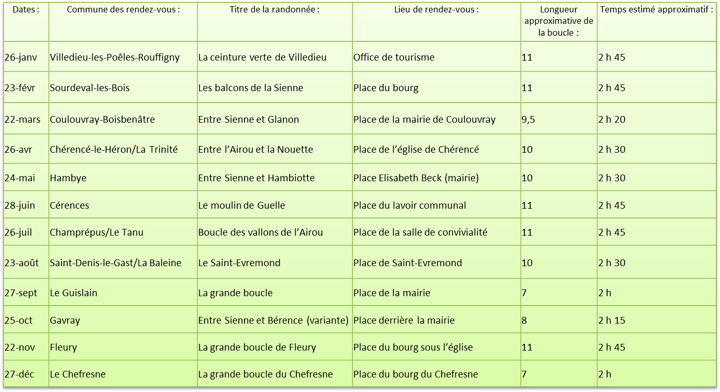

Action pédagogique avec l’école publique de Hambye :
Les enfants découvrent leur patrimoine.

Restauration du monument Gombert dans le cimetière de Sourdeval-les-Bois, commune nouvelle de Gavray-sur-Sienne :
La différence importante du montant des devis tient au procédé utilisé.
1 000 € pourraient être venir de notre association, 1 000 € de la fondation du Patrimoine, 1 000 € de la commune et 2 000 € de récupération de TVA
Le président cherche une autre entreprise. Les membres présents des Noues de Sienne lui indiquent le nom d’une entreprise : « Atelier 35 » dans cette commune. Le président va se renseigner
En tout cas, il faut attendre le résultat des élections de mars.
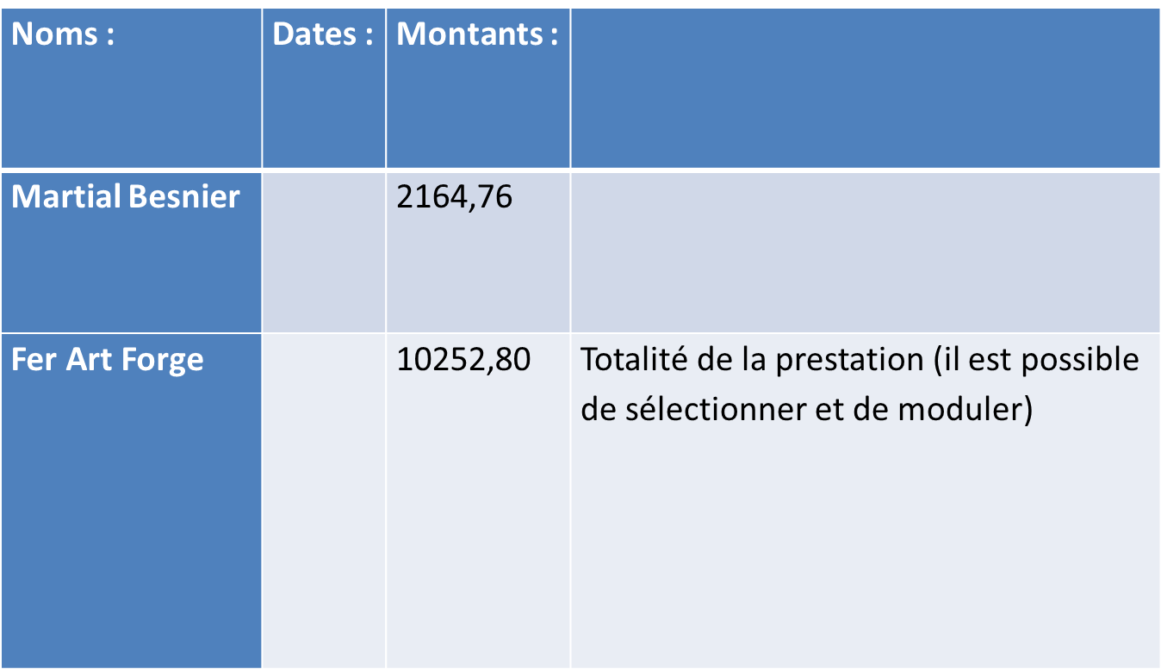
Exposition sur le Grand-sacre du 01/06 au 30/06 2020 :
Lieu : médiathèque intercommunautaire.
La nouvelle directrice a demandé à notre président de créer une exposition sur le Grand sacre dans la Médiathèque.
Notre président a accepté. Ce serait une exposition en complément de celle du directeur des musées de Villedieu. Il recherche dès à présent des photos, des objets….Apparemment, d’après les réactions positives de l’assemblée, cela se trouvera.
Printemps des cimetières 2020 (15-17/05/2020):
15/05/2020 : à définir
16/05/2020 : Montbray.
17/05/2020 : Hambye.

Pierres en lumière 2020 :
Percy-en-Normandie : le patrimoine protestant du Chefresne : 16/05/2020.
Yohann Leroutier.a demandé à notre présent une prestation pour les temples du Chefresne. Notre président a accepté

Nuits des églises du 27/06-07/07/2020:
Lieux et thèmes des années précédentes 2017-2019 :
2017 : « sous les feux de lampes » (les apôtres à Saint-Pierre-du-Tronchet); La Lande-d’Airou (feux de lampes); Saultchevreuil-du-Tronchet (chemin de croix);
2018 : « saints thaumaturges » (Champrépus, Saint-Maur-des-Bois, La Bloutière, Fleury);
2019 : « la place de Marie » (Bourguenolles, Rouffigny, La Trinité, Villedieu, Chérencé-le-Héron) ;
2020 : Ce sera sans doute à Sainte Cécile selon l’avancée des travaux

JEP : 18-20 septembre 2020 :
Programme pour Villedieu-intercom (18-19/09): Maupertuis-La Colombe ou Morigny-Coulouvray-Boisbenâtre (sculpteur Fourel, meunier Lefrant).

Paysages 2020 : année des trognes :
Qui serait intéressé pour élaborer un projet d’exposition ?
Martine Lemoine informe de l’existence d’un film du CAUE sur ce thème.
Il serait bien, dans un premier temps, que chacun prenne un appareil photo et parte à la quête de trognes afin de compléter localement la connaissance de ces spécimens.

Pour information :
Publication du livre sur les cimetières de Normandie suite au colloque de Cerisy-la-Salle.
Mobilier de la reconstruction:
A Percy, la propriétaire d’une cuisinière à bois qui date de la reconstruction voudrait s’en séparer rapidement. Notre président cherche une destination. à cette cuisinière Il a rencontré la propriétaire le 22 janvier 2020. Affaire à suivre.

Budget 2020 :
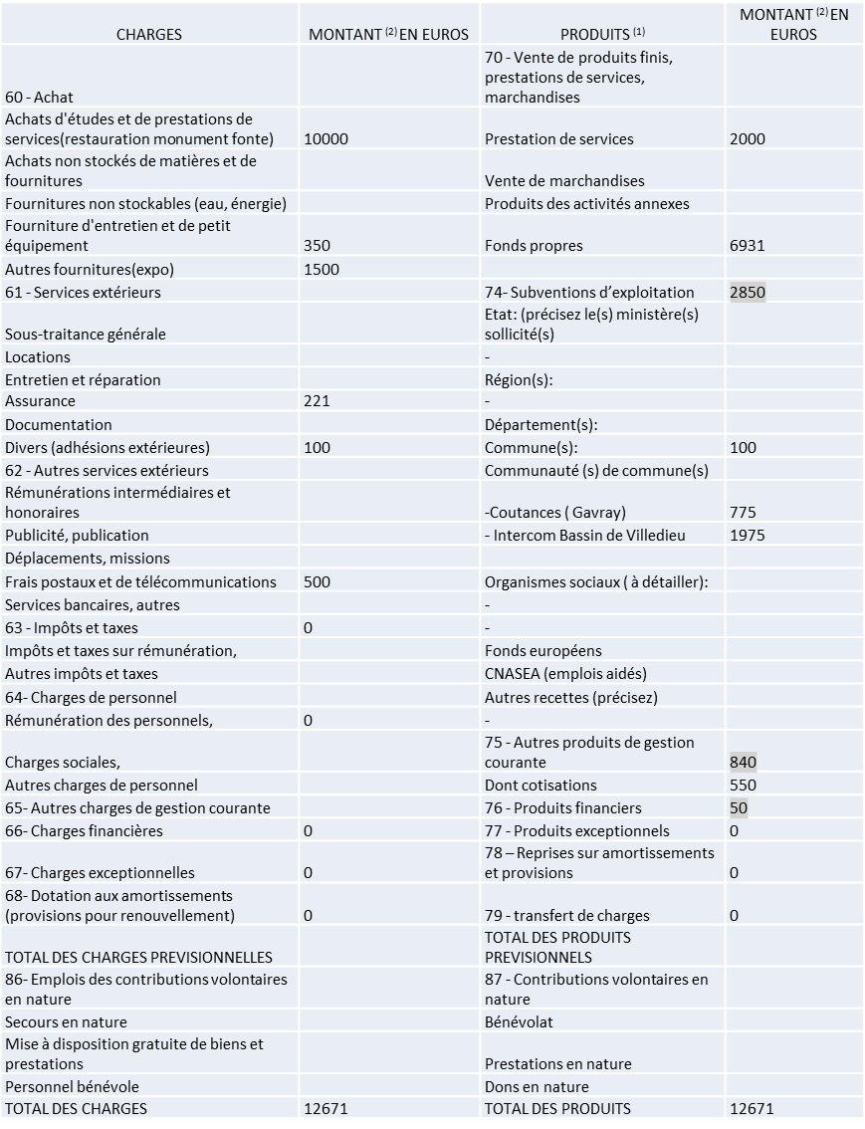

Le président remercie l’assemblée de son attention.
La séance est levée à 11h45
La secrétaire Le Président
Marie-Thérèse Cuëff Jacky Brionne

Il a été décidé, devant l’émoi suscité par le titre simplifié de l’exposition »Grand-Sacre » le 13/02/2020 de ne pas donner suite à ce projet centré sur les fêtes Dieu à partir des éléments du Grand-Sacre.

